Старинные русские меры длины

«Юный исследователь»
В повседневной жизни мы сталкиваемся с математическими величинами ежедневно. Мы, не задумываясь, производим различные вычисления. С современными единицами измерения длины мы знакомы. Они удобны и понятны.
Интересно, а как измеряли длину на Руси в старые времена? Почему мы не используем старинные единицы измерения длины в наше время?
Интересующие нас вопросы и послужили в выборе темы исследовательской работы: «Старинные русские меры длины»
Цель исследования: выяснить, какие меры длины существовали на Руси в старинные времена и почему не используются в настоящее время.
Задачи уточняют цель исследования:
- уточнить, какими мерами длины пользуются в настоящее время;
- выяснить, какие меры длины существовали в старинные времена на Руси;
- выяснить, в каких литературных источниках встречаются названия старинных мер длины;
- выяснить, что означают пословицы, поговорки, шутки, фразеологизмы, в которых встречаются названия старинных мер длины;
- познакомиться с задачами, в которых встречаются старинные меры длины;
- провести эксперимент с измерением длины;
- сделать выводы;
- предположить возможные пути дальнейшего исследования.
Гипотеза исследования: Мы предполагаем, что старинные меры длины утратили свою значимость по причине своей неточности и были заменены на единицы измерения, принятые во всём мире.
Методы исследования:
- подумать самостоятельно, что мы знаем о современных и старинных мерах длины;
- изучить специальную литературу;
- найти ответы на вопросы с помощью к сети Internet;
- провести опрос одноклассников, родителей, учителей;
- понаблюдать за тем, с помощью чего люди измеряют длину в настоящее время;
- провести эксперимент: попробовать измерить длину предметов, используя старинные и современные единицы измерения.

Исследовательская работа.
Исследовательская работа
« Старинные русские меры длины»
Выполнили учащиеся
4-а, 4-б класса
список

Руководители:

В повседневной жизни мы сталкиваемся с математическими величинами ежедневно. Мы, не задумываясь, производим различные вычисления. С современными единицами измерения длины мы знакомы. Они удобны и понятны.
Интересно, а как измеряли длину на Руси в старые времена? Почему мы не используем старинные единицы измерения длины в наше время?
Интересующие нас вопросы и послужили в выборе темы исследовательской работы: «Старинные русские меры длины».
Цель исследования:
выяснить, какие меры длины существовали на Руси в старинные времена и почему не пользуются в настоящее время.
Задачи уточняют цель исследования:
- уточнить, какими мерами длины пользуются в настоящее время;
- выяснить, какие меры длины существовали в старинные времена Руси;
- выяснить, какими измерительными приборами измеряют длину в настоящее время и пользовались в старинные времена;
- выяснить, в каких литературных источниках встречаются названия старинных мер длины;
- выяснить, что означают пословицы, поговорки, шутки, фразеологизмы, в которых встречаются названия старинных мер длины;
- познакомиться с задачами, в которых встречаются старинные меры длины;
- провести эксперимент с изучением длины;
- сделать выводы;
- предположить возможные пути дальнейшего исследования;
- защита исследовательской работы.

Гипотеза исследования:
Мы предполагаем, что старинные меры длины утратили свою значимость по причине своей неточности и были заменены на единицы измерения принятые во всем мире.
Методы исследования:
- подумать самостоятельно, что мы знаем о современных и старинных мерах длины;
- изучить специальную литературу;
- найти ответы на вопросы с помощью к сети Internet;
- провести опрос одноклассников, родителей, учителей;
- понаблюдать за тем, с помощью чего люди измеряют длину в настоящее время;
- провести эксперимент: попробовать измерить длину предметов, используя старинные и современные единицы измерения.

Ход исследования:
- Что мы знаем о единицах измерения длины?
Современные единицы измерения длины знакомы нам с начала обучения в школе – это миллиметр, сантиметр, дециметр, метр, километр. Мы пользуемся ими на уроках и в повседневной жизни.
Старинными единицами измерения длины в повседневной жизни мы никогда не пользовались, однако в литературных произведениях нам встречались строки с непонятными для нас словами: аршин, пядь, сажень, вершок и т.д.
- Что можно узнать в энциклопедиях, справочниках?
Мы попытались найти нужную информацию в библиотеке и выяснить «Что такое МЕРА?
Из разных источников мы узнали:
Мера – способ определенья количества по принятой единице; мера вообще прилагается к протяженью и к пространству.... Погонная, линейная мера служит для означенья расстояний или величины линий.
В.И. Даль.
Мера – 1.Единица измерения. Метрическая система мер… Метр мера длины. 2. То, чем измеряют; мерило. Мерою служит метровая линейка.
С. Л. Кузнецов.
Мера – единица измерения протяжения.
Д. Н. Ушаков.
Мера – 1.Единица измерени. 2.Предел, в котором осуществляется, проявляется что-нибудь.
С. И. Ожегов
С помощью изученной литературы, мы можем сказать, что мера – это определенная единица измерения.
3. В литературных произведениях можно встретить названия старинных мер длины.
Названия старинных единиц измерения длины мы встретили в произведениях поэтов и писателей.
А. С. Пушкин «Зимняя дорога»
Ни огня, ни черной хаты,
Глушь и снег… навстречу мне
Только версты полосаты
Попадаются одне…

А. С. Пушкин «Сказка о царе Салтане…»

Сына Бог им дал в аршин,
И царица над ребенком,
Как орлица над орленком;
Шлет с письмом она гонца,
Чтоб обрадовать отца.

П.П. Ершов «Конек-горбунок»
Да еще рожу конька
Ростом только в три вершка,
На спине с двумя горбами
Да с аршинными ушами.

Н. А. Некрасов «Дедушка Мазай и зайцы»
С каждой минутой вода подбиралась
К бедным зверькам; уж под ними осталось
Меньше аршина земли в ширину,
Меньше сажени в длину.

С. Я. Маршак «Сказка про козла»
Эй, не плачьте, баба с дедом!
Накормлю я вас обедом,
Испеку пирог грибной
В два аршина шириной.

«Былина об Илье Муромце». Записана А. Ф. Гильфердингом
Да отъехал – де ведь старый за три поприща,
Да по – русски – то сказать да за три верстоньки.

Н. А. Некрасов «Крестьянские дети»
И, шествуя важно, в спокойствии чинном,
Лошадку ведет под уздцы мужичок
В больших рукавицах.., а сам с ноготок!

4.Что можно выяснить с помощью других людей.
Мы провели опрос одноклассников, друзей, родителей, учителей.
Мы задали вопросы:
- Знакомы ли Вам современные меры длины: миллиметр, сантиметр, дециметр, метр, километр?
- Знакомы ли вам старинные меры длины: аршин, пядь, сажень, вершок и др?
В опросе приняли участие:
Одноклассники – 29ч.
Друзья и знакомые – 14 ч.
Родители -19ч.
Учителя – 4ч.

Результаты опроса представлены в таблице:

 | Знакомы с современными мерами длины | Знакомы со старинными мерами длины
Одноклассники | 29ч. | 2ч.
Друзья и знакомые | 12ч. | 2ч.
Родители | 19ч. | 3ч.
Учителя | 4ч. | 3ч.

Результаты опроса показали, что с современными мерами длины знакомы все опрошенные -64человека 100 0/0
Со старинными мерами длины оказались знакомы только 10человек 15 0/0

5.Наблюдаем за тем, с помощью каких приборов люди измеряют длину, высоту, ширину?

Можно измерять шагами,
Можно измерять локтями!
И линейкою, и веткой
Сантиметром и рулеткой.
Самым интересным и доступным способом узнать нужную информацию является метод наблюдения. Мы постарались увидеть, вспомнить, чем измеряют длину люди в повседневной жизни:
- чертят линии, отрезки, фигуры на уроках с помощью специального ростомера (в поликлинике);
- высоту холки собаки, кошки с помощью метровой линейки (в ветеринарной клинике);
- длину обложки для учебника с помощью метровой линейки (в магазине);
- объем (длину) талии, груди и др. для пошива одежды с помощью метра на тканевой основе (в ателье);
- длину, высоту, ширину при покупке мебели с помощью рулетки (в магазине);
- расстояние между ягодными кустарниками при разбиении сада с помощью рулетки (на дачном участке);
- длину, высоту, ширину стройматериалов во время постройки дома с помощью рулетки;
- длину, высоту металлопрофиля, деревянных реек при постановке ограждения около дома с помощью рулетки.

Мы выяснили, что измеряют длину, высоту, ширину с помощью привычных для нас измерительных материалов: школьная линейка, метр на тканевой основе, деревянный метр, рулетка. А всегда ли так было? Как же производили измерения люди в старину?

6. Обратимся за помощью к сети Internet.
Компьютер является верным помощником современного исследования. Мы попытались почерпнуть сведения по теме исследования через сеть Internet.
Мы выяснили, что основная современная единица измерения длины – метр.
Была принята во Франции в конце 18 века. Метр определили как одну десятимиллионную долю участка земного меридиана от Северного полюса до экватора.
Таблица мер длины
1км =1000м
1м = 10дм = 100см
1дм = 10см =0,1 м
1см = 10мм=0.01м
1мм = 0,001м

Так же мы узнали, что в старые времена люди производили измерения длин с помощью своего собственного тела.
Не имели наши предки
Ни линейки, ни рулетки.
Но могли предмет любой
Измерять самим собой.
Ткани мерили локтями,
Землю мерили лаптями,
И имели пальцев пять –
Щели в доме измерять,
В общем, жили не тужили,
Не хлебали лаптем щей…
И всему на свете были
Люди – мерою вещей!

В Древней Руси мерами длины были верста, сажень, аршин, локоть, пядь и вершок.
Верста (исконно русское) или поприще (книжное, церковнославянское) – первоначально называли расстояние, пройденное от одного поворота плуга до другого во время пахоты.
Верста = 1066,8м
Межевая верста – равна двум верстам. Межевая верста = 2,16 км.
Сажень – самая распространенная на Руси мера длины. Маховая сажень – расстояние между концами пальцев широко расставленных рук взрослого мужчины. Маховая сажень = 1,51м.
Косая сажень – расстояние от носка левой ноги до конца среднего пальца поднятой вверх правой руки. Косая сажень = 2,13м.
Саженей было больше десяти, которые применялись при измерении расстояний и в строительстве.
Городская сажень= 2,85м Церковная сажень = 1,86м
Великая сажень = 2,44м Народная сажень = 1,76м
Греческая сажень = 2,30м Кладочная сажень = 1,59м
Казенная сажень = 2,17м Простая сажень = 1,50м
Царская сажень = 1,57м Малая сажень = 1,42м
Дворовая(мостовая) сажень = 1,34м
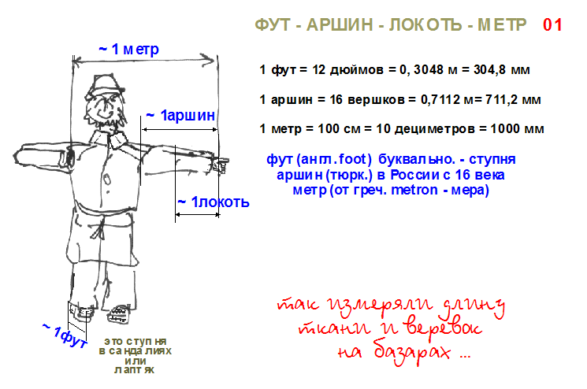

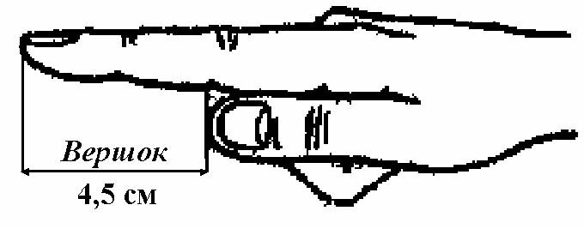
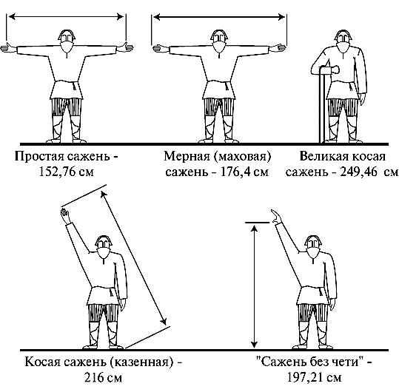

Аршин – мера длины, равная длине вытянутой руки взрослого человека. Аршин =71,12см. Было и другое название этой меры – шаг. Счет производился парами шагов взрослого человека.
Бадог (батог) – ходовая мера, использовалась при строительных работах, ½ часть сажени. Бадог = 1,06м.
Локоть – равнялся длине руки от пальцев до локтя. Локоть = 38-48см.
Неполный локоть – расстояние от локтя до конца сжатого кулака.
Двухладонный (большой) локоть - расстояние от локтя до среднего пальца и по ладони до запястья.
Ладонь – 1/6 часть локтя. Ладонь = 6-8см.
Малая пядь – расстояние между концами расставленных большого и указательного пальцев. Малая пядь = 17,78см.
Большая пядь – расстояние между концами большого пальца и мизинца. Большая пядь = 22см.
Пядь с кувырком – пядь с прибавкой двух суставов указательного пальца. Пядь с кувырком = 30см.
Коршок – равен ширине кулака, происходит от слова корх (кулак). Коршок = 9см.
Вершок – длина верхней части указательного пальца. Вершок = 4.5см.
Перст – равна ширине указательного и среднего пальцев. Перст = 2см.

Все меры были неточными т.к. у разных людей пальцы, руки, шаги разные. Только в 18 веке после указа Петра I в России были установлены общие меры длины и введены новые.
Географическая миля – равнялась 1/15 части градуса земного экватора. Географическая миля = 7,42 км.
Морская миля – равнялась 1 минуте дуги земного меридиана. Морская миля = 1,85 км.
Английская миля = 1,61 км.
Ярд = 91,44см.
Дюйм – равен ширине большого пальца или длине трех сухих зерен ячменя, взятых из средней части колоса. Дюйм = 2,54см
Линия – 1/10 дюйма, ширина пшеничного зерна. Линия = 2,54мм.
Точка = 0,25мм.

7. Старинные меры длины в пословицах, поговорках, шутках и фразеологизмах.
Старинные меры длины мы часто встречаем в пословицах и поговорках, во
фразеологизмах. Мы не всегда понимаем их смысл. Попробуем определить что они могут означать.
Результаты представлены в таблице:

Пословицы, поговорки,  фразеологизмы. | Значение
Слышно за версту. | Разговаривать очень громко.
За семь верст киселя хлебать. | Добираться куда-то без особой надобности.
Коломенская верста. | Шутливое прозвище для высокого человека.
От слова до дела – целая верста. | Задумка сделать что-либо, да все не приступаешь к работе.
На версту отстанешь – на десять догоняешь. | Отставание трудно преодолеть.
Для милого дружка семь верст не околица. | Любовь не знает преград.
Семь верст до небес, и все лесом. | Очень далеко.
Мерить версты. | Долго ходить, находиться в пути.
Косая сажень в плечах. | Говорят о сильном человеке, богатыре.
Полено к полену – сажень. | Накопление богатства разумной экономией.
Всяк на свой аршин мерить. | Оценивать на свой вкус.
Общим аршином мерить. | Относится ко всему как к обычным явлениям.
Писать аршинными буквами. | Писать очень крупно.
Проглотить аршин. | Говорят о человеке, который держится неестественно прямо, «натянут как струна»
Видеть на три аршина под землей. | Говорят о внимательном человеке, от которого ничего невозможно утаить.
Аршин с шапкой. | Говорят о человеке невысокого роста.
Аршин на кафтан, два на заплаты. | Говорят о том, что починка вещи станет дороже покупки новой.
Семь аршин говядины, да три фунта лени. | Говорят о чем-то бессмысленном.
Рукой подать. | Находиться на близком расстоянии.
Из омута в ад – как рукой подать. | Находиться на близком расстоянии
Расстояние на бросок камня. | Находиться на близком расстоянии
Не продвинуться ни на шаг. | Дело не продвинулось с места.
На шаг от беды. | Очень близко от плохого.
Идти мерными шагами – «аршинными». | Равномерно идти.
Идти семимильными шагами. | Говорят о достижении успеха в течение короткого времени.
В старости шаг укорачивается, а путь удлиняется. | Говорят о человеке, который к старости ходит медленнее, но жизненный путь его становится больше.
Нос с локоть, а ума с ноготь. | Говорят о взрослом, но не очень умном человеке.
Сам с ноготок, а борода с локоток. | Говорят о человеке незавидной внешности, но имеющему большой жизненный опыт.
Дай волю с ноготок, а он возьмет на весь локоток. | Говорят о корыстном человеке.
Семь пядей во лбу. | Говорят об очень умном, мудром человеке.
Пядь родной земли. | Не отдать врагу даже горсти родной земли.
Пядь за пядью. | Делать что-то постепенно, не спеша.
Денек с рукавок. | Короткий день(обычно зимний).
Сам с вершок, а голова с горшок. | Говорят об умном человеке.
От горшка два вершка, а уже указчик. | Говорят о самонадеянном человеке, не имеющего жизненного опыта.
Быть на вершок от смерти. | Находиться в опасной ситуации.
От горшка два вершка. | Говорят о человеке маленького роста или ребенке.
У нее суббота через пятницу на два вершка вылезла. | Говорят о неаккуратной женщине, у которой исподняя рубашка видна из-под юбки.
Один, как перст. | Говорят о человеке не имеющего родных.
Не указывай на людей перстом, не указали бы на тебя шестом. | Говорят о человеке, который обвиняет других, не задумываясь о том, что может быть виновным в чем-то худшем.

8. Задачи со старинными мерами длины.
Узнай рост.
Какого роста человек «от горшка два вершка»?
Решение:
Возможно в данном выражении под словом «горшок» наши предки понимали «коршок»(единица измерения равная ширине кулака). Коршок=9см, вершок = 4,5см. Значит найти рост человека «от горшка два вершка» не составит труда: коршок + вершок + вершок=рост. 9см+4,5см+4,5см=18см
Из Москвы в Вологду.
Послан человек из Москвы в Вологду, и велено ему в хождении своем совершать во всякий день по 40 верст.
На следующий день вслед ему послан второй человек, и приказано ему проходить в день по 45 верст. На какой день второй человек догонит первого? (на 8 день)

Через сколько дней встретятся путники?
Идет один человек в другой город и проходит в день по 40 верст, а другой человек идет навстречу ему из другого города и в день проходит по 30 верст. Расстояние между городами 700 верст. Через сколько дней путники встретятся? (через 10 дней)

Сколько сукна куплено?
Купил некто сукно трех сортов, а всего 106 аршин. Первого купил на 12 аршин больше, чем второго, а второго на 9 аршин больше, чем третьего. Сколько же сукна каждого сорта было куплено?
(46 1/3 +34 1/3 +25 1/3=106 аршин)

9. Проведем эксперимент.
Мы решили провести эксперимент и измерить длину кабинета с помощью старинных и современных мер длины.
Решили измерять длину кабинета аршинами. Мы знаем , что аршин имеет и другое название – шаг (измеряли парами шагов).
Поэтому измерять стали шагами.
В эксперименте было пять «измерителей»: шаги трех человек, изготовленный макет аршина, рулетка.
Результаты эксперимента представлены в таблице:

 | Единица измерения | Примерное количество  единиц измерения
Учитель | 110см | 7
Ученик | 90см | 8,5
Ученица | 82см | 9,5
Аршин | 71,12см | 11
Рулетка | 100см | 8

Произведя вычисления, мы выяснили, что длина кабинета имеет различия в вычисленных результатах.

Примерная длина
кабинета
Учитель | 7м 70см
Ученик | 7м 65см
Ученица | 7м 80см
Аршин | 7м 82см
Рулетка | 8м

Оказывается, одна и та же единица измерения получилась у всех «измерителей» разной и длина кабинета – разная. Как же тогда измерить, например, длину участка огорода? Ведь получится разные показатели.
Вспомнилось выражение «Всяк на свой аршин меряет».

10. Выводы.

В ходе исследования мы узнали много интересного и познавательного:
- уточнили, какими мерами длины пользуются в настоящее время;
- в ходе наблюдения мы выяснили, какими измерительными приборами пользуются в настоящее время;
- выяснили, какие меры длины существовали в старинные времена и все они были связаны с частями тела человека;
- выяснили, что в литературных источниках встречается немало названий старинных мер длины;
- выяснили, что означают пословицы, поговорки, шутки, фразеологизмы, в которых встречаются названия старинных мер длины;
- познакомились с задачами, в которых встречаются старинные меры длины и попробовали их решать;
- в ходе эксперимента мы пришли к выводу, что измерения с помощью старинных мер длины оказывается не точными, они неудобны для измерений;
- выполнив все задачи нашего исследования, можно сказать, что наша гипотеза подтвердилась: старинные меры длины утратили свою значимость по причине своей неточности и были заменены на единицы измерения принятые во всем мире;
- измерять можно не только длину, но и объем, площадь, время, массу и др.

Можете верить или не верить, но все на свете можно измерить:
Время помогут измерить часы, размеры – линейка, тяжесть – весы.
Есть масса приборов – для измеренья скорости, шума, объема, давленья.
Море измерит до дна эхолот, температуру – градусник.
И – при желании – каждый найдет величину своей радости…
Вы думаете, это – бред? А мы откроем секрет:
Простой линейкой – без ошибки – измерьте ширину улыбки!

Используемые источники информации:
1.Толковый словарь русского языка. Даль В. И.
2.Большой толковый словарь русского языка. Кузнецов С.А.
3. Большой толковый словарь современного русского языка. Ушаков Д.Н.
4.Загадки русской фразеологии. Мокиенко В.М.
5. Старинные занимательные задачи. Олехнин С.Н., Нестеренко Ю.В.
6. Русская система мер. Викепедия – свободная энциклопедия.
7.Русские пословицы и поговорки. Аникина В.П.
8.Я – исследователь. Савенков А.И.
9.Старинные русские меры длины, веса, объема и площади.
10.Числа, счет, сложение. Усачев А.А.
11. Энциклопедический словарь юного математика. Савин А.П.

